UNIVERSIDADE DE VASSOURAS
CURSO DE ENGENHARIA DE SOFTWARE

SAFE STUDENT
DOSSIÊ ACADÊMICO CONSOLIDADO - PEI I A PEI V
Análise sênior, integração documental, gerenciamento, requisitos, UML, testes e validação extensionista

Flavio Gabrig Ferreira - 202323361
Richardson Conceição Ferreira - 202323181
Lealdo Coelho Válido de Jesus - 202323215
Gerente do projeto: Richardson Conceição Ferreira
Professor: Altemar Sales de Oliveira

Saquarema/RJ
2026

IDENTIFICAÇÃO E ESCOPO DESTA CONSOLIDAÇÃO
Campo | Informação
Projeto | Safe Student
Instituição | Universidade de Vassouras
Curso | Engenharia de Software
Integrantes | Flavio Gabrig Ferreira - 202323361; Richardson Conceição Ferreira - 202323181; Lealdo Coelho Válido de Jesus - 202323215
Gerente do projeto | Richardson Conceição Ferreira - 202323181
Professor | Altemar Sales de Oliveira
Local | Saquarema/RJ
Base analisada | Pacote Safe_Student-main.zip: documentos 01 a 12, código-fonte, testes, materiais auxiliares e documentação de conformidade.

Critério de auditoria: Os arquivos do pacote estão identificados principalmente no contexto de Práticas Extensionistas Integradoras VI e não existem cinco conjuntos autônomos nomeados PEI I, PEI II, PEI III, PEI IV e PEI V. Para atender à consolidação solicitada, este dossiê organiza o conteúdo acumulado em cinco etapas PEI por natureza do trabalho. Apenas o PEI III pôde ser confrontado diretamente com um template institucional disponível na biblioteca. Portanto, a cobertura dos demais PEIs é material/conteudística e não uma certificação formal contra rubricas que não foram fornecidas.

SUMÁRIO EXECUTIVO
O pacote possui uma base acadêmica e técnica ampla, com gerenciamento, pesquisa, requisitos, UML, código, testes, auditoria, manual, instrumentos de pesquisa e apresentação. Entretanto, a análise cruzada identificou inconsistências entre documentos antigos e o estado atual do projeto. Este dossiê adota como regra que nenhuma afirmação seja tratada como comprovada quando faltar evidência reproduzível.
Dimensão | Conclusão sênior
Cobertura PEI I-V | Há conteúdo suficiente para consolidar cinco etapas, mas os arquivos originais não estão nominalmente separados por PEI I-V.
Gerenciamento | Amplo e aderente ao template PEI III disponível; contém escopo, EAP, cronograma, riscos, stakeholders e comunicação.
Requisitos/UML | A especificação atual está consolidada em 11 RF, 8 RNF e 12 regras de negócio, com caso de uso unificado para Responsável, Portaria e Gestão Escolar.
Código/MVP | Executável local em Node.js; reexecução nesta auditoria: 49 testes aprovados, 0 falhas.
Pesquisa de campo | Parcial: há instrumentos e resultados históricos declarados, mas não há evidência primária suficiente para auditar 15 participantes, percentuais ou média de satisfação.

1. AUDITORIA SÊNIOR DOS ARTEFATOS DO PACOTE

1.1 Inventário e parecer individual
Artefato | Análise | Decisão para o dossiê
01 - Plano de Gerenciamento Unificado | Base gerencial mais completa. Contém CSD, Porter, mercado, usuários, prototipação descrita, Canvas, escopo, EAP, cronograma, equipe, comunicação, stakeholders, riscos, custos e critérios de aprovação. | Aproveitar como fonte central de gestão. Evitar histórico de versões e números de mercado conflitantes sem atualização.
02 - Especificação de Requisitos, UML e Modelo Lógico | Documento técnico mais consistente do pacote atual. Usa três atores funcionais - Responsável, Portaria e Gestão Escolar - em caso de uso unificado. Consolida ações secundárias dentro de objetivos principais. | Adotado como fonte técnica principal para RF/RNF/RN, UML, modelo lógico, sequência e arquitetura.
03 - Artigo acadêmico ABNT | Estrutura adequada de artigo, porém ainda contém referências e resultados antigos: menciona MASVS e registra satisfação 4,4/5 sem evidência primária reproduzível. | No dossiê: usar OWASP ASVS para web e não apresentar 4,4/5 como resultado comprovado.
04 - Plano e Relatório de Testes | Registra 49 testes locais e limitações corretamente. Alguns cenários auxiliares incluem reset da demonstração. | No dossiê: manter 49/49 e focar nos fluxos acadêmicos; reset é utilidade técnica, não caso de uso de negócio.
05 - Relatório de Pesquisa de Campo | Contém instrumentos, mapas de empatia e resultados históricos (15 participantes e percentuais), mas sem respostas brutas/termos/CSV que sustentem auditoria. | Classificar pesquisa como PARCIAL e não usar os percentuais como evidência validada.
06 - Auditoria Técnica e Conformidade | Documento corretivo forte: separa metas de implementação, corrige ASVS/MASVS e reconhece a pesquisa como parcial. | Usado como fonte de reconciliação entre documentos.
07 - Checklist, Riscos e Rastreabilidade XLSX | Conteúdo útil, mas IDs de RF e alguns números de testes pertencem a estrutura anterior; arquivo apresenta erro CRC em _rels/.rels. | Não usar a rastreabilidade antiga como autoridade; usar a matriz atual da especificação. Regenerar XLSX antes de entrega.
08 - Apresentação Final PPTX | Boa narrativa geral, porém ainda cita 15 RF/12 RNF e modelagem de casos de uso separada por ator, divergindo do documento técnico atual. | A apresentação deve ser atualizada antes da banca para 11 RF, 8 RNF e caso de uso unificado.
09 - ZIP do MVP | Código funcional corresponde ao diretório canônico, exceto metadados de versão em package.json/README. | Se o ZIP fizer parte da entrega, regenerar a partir do diretório Safe_Student_MVP atual.
10 - Manual do Usuário/Implantação | Adequado para demonstração local, privacidade e suporte. | Usar como apêndice operacional; não transformar utilidades técnicas em casos de uso acadêmicos.
11 - Termos, Roteiros e Instrumentos | Possui termo institucional, termo de participação, roteiro, questionário e checklist de observação. | Essencial para fechar a evidência extensionista; faltam exemplares preenchidos/anonimizados.
12 - Auditoria Competitiva XLSX | Útil para concorrentes, Porter e TAM/SAM/SOM; arquivo apresenta erro CRC e números de mercado divergem do plano. | Usar qualitativamente; atualizar números com fonte oficial única antes de apresentar quantitativos.
README / ACADEMIC_COMPLIANCE / VALIDACAO_MVP | Material de governança muito útil; explicita cinco funcionalidades essenciais, limitações e pesquisa parcial. | Adotado para decisões de integridade acadêmica e limites do MVP.
Guia de Defesa | Material útil para ensaio, mas deve acompanhar o estado técnico final dos diagramas e contagens. | Usar somente após atualizar qualquer referência antiga.

1.2 Inconsistências cruzadas encontradas
Inconsistência | Onde aparece | Tratamento consolidado
Resultados de pesquisa sem evidência primária | Artigo e Relatório de Pesquisa trazem média 4,4/5, 15 participantes e percentuais; auditoria/compliance dizem que a evidência primária não está disponível. | Resultados numéricos históricos não são tratados como comprovados. Pesquisa permanece PARCIAL.
OWASP MASVS em aplicação web | Artigo e trechos do plano. | Referência corrigida para OWASP ASVS; MASVS é referência de segurança móvel e não é a principal para o MVP web.
Contagem de requisitos divergente | Artigo/PPTX citam 15 RF e 12/15 RNF; especificação atual possui 11 RF e 8 RNF. | Adotar 11 RF, 8 RNF e 12 regras de negócio.
Casos de uso em estruturas diferentes | PPTX e documentos antigos separam por ator; especificação atual usa diagrama unificado. | Adotar um único diagrama com Responsável, Portaria e Gestão Escolar.
Ações secundárias duplicadas como objetivos | Versões anteriores separavam gerar/exportar relatório, consultar/marcar notificação, entrada/saída. | Consolidar em Acompanhar presença, Consultar notificações e Registrar presença.
Números de mercado divergentes | Plano registra 75 unidades/19.749 estudantes; auditoria competitiva registra 77 unidades e TAM nacional. | Não fixar valor único sem atualização da fonte oficial. Manter mercado como dimensionamento de referência.
Rastreabilidade antiga | Planilha 07 usa IDs/contagens anteriores. | Usar rastreabilidade atual da especificação e do código.
Pacote XLSX com CRC inválido | Arquivos 07 e 12. | Conteúdo foi lido para auditoria, mas os arquivos devem ser regenerados antes de entrega.

2. VERIFICAÇÃO DE COBERTURA PEI I A PEI V
Limite de certificação: O mapeamento abaixo é uma consolidação técnica por conteúdo. Os arquivos originais estão no pacote atual do Safe Student e não possuem rótulos separados PEI I-V. O único template institucional localizado para conferência direta é o de Práticas Extensionistas Integradoras III, voltado ao Plano de Gerenciamento do Projeto.

Etapa consolidada | Conteúdo esperado nesta consolidação | Evidências encontradas | Status
PEI I - Diagnóstico e ideação | Problema, justificativa, CSD, análise competitiva, usuários, pesquisa inicial, mapas de empatia. | 01 Plano; 05 Pesquisa; 12 Auditoria Competitiva; 11 Instrumentos. | Coberto por conteúdo; pesquisa real permanece parcial.
PEI II - Prototipação e definição da solução | Protótipo inicial, melhorias, protótipo de maior fidelidade, definição do MVP e das cinco funcionalidades essenciais. | 01 Plano; interface em Safe_Student_MVP/public; README. | Coberto documentalmente; wireframes históricos não estão anexados como arquivos independentes.
PEI III - Gerenciamento do projeto | Canvas, SMART, escopo, entregas, rastreabilidade, premissas, restrições, EAP, tempo, equipe, comunicação, stakeholders, riscos, monitoramento e lições aprendidas. | 01 Plano; 07 Checklist/Riscos. | Ampla cobertura e alinhamento com template PEI III disponível.
PEI IV - Engenharia e construção | Requisitos, regras, UML, modelo lógico, arquitetura, MVP, segurança, manual e testes automatizados. | 02 Especificação; Safe_Student_MVP; 04 Testes; 06 Auditoria; 10 Manual. | Cobertura forte; 49/49 testes reexecutados nesta auditoria.
PEI V - Validação extensionista e consolidação | Pesquisa/validação, instrumentos, feedback, artigo, aceite, apresentação e evidências. | 05 Pesquisa; 11 Termos; VALIDACAO_MVP.md; 03 Artigo; 08 PPTX. | Estrutura documental existe, mas a evidência primária de campo ainda é pendente.

2.1 Conclusão sobre a presença dos PEIs
Conclusão sênior: o pacote contém material suficiente para reconstruir e consolidar PEI I a PEI V em um único dossiê, mas não contém cinco conjuntos originais explicitamente nomeados PEI I, II, III, IV e V. Também não é possível declarar conformidade formal de PEI I, II, IV e V sem seus respectivos enunciados/templates. As duas lacunas materiais são a ausência de evidência primária da pesquisa e a ausência dos wireframes/protótipos históricos como arquivos independentes.

3. PEI I - DIAGNÓSTICO, PROBLEMA, MERCADO E USUÁRIOS

3.1 Problema e justificativa
O Safe Student parte do problema de baixa rastreabilidade na confirmação de entrada e saída de estudantes e da comunicação fragmentada entre escola e responsáveis. O MVP acadêmico busca demonstrar um fluxo simples, auditável e de baixo risco de dados, evitando biometria, geolocalização contínua e integrações físicas nesta etapa.

3.2 Objetivos específicos
ID | Objetivo
OE-01 | Levantar problema, público-alvo, stakeholders e contexto extensionista.
OE-02 | Definir requisitos funcionais, não funcionais e matriz de rastreabilidade.
OE-03 | Construir diagramas de casos de uso, classes e modelo relacional.
OE-04 | Desenvolver MVP web com autenticação, perfis, presença, notificações, relatórios, mensagens e auditoria.
OE-05 | Executar testes automatizados e plano de validação acadêmica controlada.
OE-06 | Adequar documentação às normas acadêmicas e aos templates disponíveis.

3.3 Matriz CSD
Dimensão | Conteúdo
Certezas | Responsáveis necessitam de comunicação confiável sobre presença; escolas precisam de registros auditáveis; o MVP deve evitar dados sensíveis desnecessários.
Suposições | Usuários preferem notificações simples; a portaria aceitará fluxo por QR/token; a gestão valorizará relatórios consolidados.
Dúvidas | Infraestrutura disponível em cada escola; canal de notificação mais aceito; nível de adesão real dos responsáveis.

3.4 Cinco Forças de Porter
Força | Intensidade | Leitura estratégica
Rivalidade | Média | Existem ERPs e soluções de acesso, mas o MVP se diferencia pela simplicidade do fluxo presença + comunicação.
Novos entrantes | Média | Barreira técnica moderada; confiança e adoção institucional são barreiras maiores.
Fornecedores | Baixo no MVP | Tecnologias abertas e ausência de serviços externos obrigatórios reduzem dependência.
Usuários | Alto | A adoção depende de simplicidade, valor percebido, segurança e confiança.
Substitutos | Alta | Planilhas, mensagens e módulos de ERP podem atender parcialmente ao problema.

3.5 TAM, SAM e SOM
O pacote contém dimensionamentos de mercado em mais de um artefato, mas os valores não são consistentes entre si. Por integridade acadêmica, este dossiê preserva apenas o conceito: TAM = universo amplo da educação básica; SAM = rede/localidade potencialmente atendível; SOM = uma escola-piloto ou ambiente controlado como meta acadêmica. Antes de apresentar números, a equipe deve atualizar uma única fonte oficial e usar a mesma data de referência em todos os materiais.

3.6 Perfis e mapas de empatia
Perfil | Necessidades, dores e ganhos
Responsável | Quer confirmação rápida e confiável. Dor: incerteza e demora. Ganhos: aviso imediato e histórico do aluno vinculado.
Portaria | Precisa registrar sem gerar fila. Dor: erro manual e retrabalho. Ganhos: token simples e sequência validada.
Gestão Escolar | Precisa de rastreabilidade e evidência consolidada. Dor: dados fragmentados. Ganhos: relatórios, auditoria e indicadores.

3.7 Evidência extensionista disponível
Existem questionário, roteiro de entrevista, termo de participação, checklist de observação, mapas de empatia e protocolo de validação. Entretanto, não foram localizados formulários preenchidos, respostas brutas anonimizadas ou CSV real que permita reproduzir os resultados históricos de 15 participantes e percentuais apresentados em documentos anteriores. Portanto, esses números não são tratados como evidência validada neste dossiê.

4. PEI II - PROTOTIPAÇÃO E DEFINIÇÃO DA SOLUÇÃO

4.1 Evolução do protótipo
Etapa | Descrição consolidada | Evidência
Protótipo inicial | Wireframes de navegação principal e fluxo QR/token descritos no plano. | Descrição documental; os arquivos de wireframe originais não estão presentes no pacote.
Protótipo evoluído | Layout responsivo com perfis, dashboard, presença, alunos, relatórios, mensagens, auditoria e privacidade. | Interface implementada em Safe_Student_MVP/public.
MVP | Aplicação web local com backend Node.js, frontend HTML/CSS/JS, JSON local, autenticação, RBAC e testes. | Safe_Student_MVP.

4.2 Cinco funcionalidades essenciais do MVP
- Autenticação e autorização por perfil.
- Cadastro e vínculo aluno-responsável.
- Registro de entrada e saída por QR/token simulado.
- Notificação automática ao responsável vinculado.
- Rastreabilidade por histórico, relatório e auditoria.
Regra de escopo: Mensagens, exportações CSV e coleta de feedback são recursos complementares. Utilidades técnicas de preparação do ambiente não devem ser tratadas como casos de uso de negócio.

4.3 Fora do escopo do MVP acadêmico
- Biometria e reconhecimento facial.
- NFC/RFID e catracas físicas.
- Geolocalização contínua.
- SMS/push real e integrações externas obrigatórias.
- Banco corporativo, alta disponibilidade, observabilidade e homologação de produção.
- Certificação formal LGPD, WCAG ou OWASP.

5. PEI III - PLANEJAMENTO E GERENCIAMENTO DO PROJETO
Conformidade PEI III: Esta é a etapa que pôde ser comparada diretamente com o template institucional PEI III disponível. O plano cobre os principais blocos exigidos: Canvas, escopo, EAP, tempo, equipe, comunicação, partes interessadas, riscos, monitoramento, mudanças, lições aprendidas e definição do MVP.

5.1 Project Canvas consolidado
Bloco | Conteúdo
Justificativa | Melhorar rastreabilidade da presença escolar e comunicação família-escola.
Objetivo SMART | MVP demonstrável com cinco funcionalidades essenciais, critérios de aceite e validação técnica.
Produto | Sistema web Safe Student com QR/token, notificações, relatórios e auditoria.
Stakeholders | Responsáveis, Portaria, Gestão Escolar, professor, equipe e comunidade.
Riscos | Parceiro, escopo, dados, adesão, falha técnica e conformidade.
Benefícios | Visibilidade, rastreabilidade, redução de retrabalho e base para extensão aplicada.

5.2 Escopo, premissas e restrições
Tipo | Item
Premissa | Apresentação com dados de teste, sem dados pessoais reais de estudantes.
Premissa | MVP executado localmente em Node.js suportado pelo projeto.
Premissa | Escopo evita biometria e integração física com catracas.
Restrição | Prazo acadêmico limitado.
Restrição | Sem implantação produtiva com dados reais.
Restrição | Sem orçamento obrigatório para infraestrutura cloud.
Restrição | Sem coleta de dados sensíveis no MVP.

5.3 Estrutura Analítica e estratégia
Pacote | Descrição
1. Gestão | Plano, comunicação, riscos e mudanças.
2. Extensão | Perfil de usuários, pesquisa, evidências e feedback.
3. Produto | Escopo, requisitos, protótipos e MVP.
4. Engenharia | UML, modelo lógico, arquitetura, segurança e testes.
5. Entrega | Artigo, apresentação, manual e pacote final.

Figura 1 - EAP com associação dos principais riscos por pacote de trabalho.

5.4 Cronograma e marcos
Atividade | Início | Fim | Produto
Iniciação e alinhamento | 03/03/2026 | 10/03/2026 | Escopo, equipe e professor definidos.
Pesquisa e diagnóstico | 11/03/2026 | 17/03/2026 | Levantamento bibliográfico, mercado e protocolo de validação.
Requisitos e rastreabilidade | 18/03/2026 | 31/03/2026 | RF/RNF, casos de uso e critérios de aceite.
Protótipo 1 | 01/04/2026 | 14/04/2026 | Fluxo de baixa/média fidelidade e melhorias.
Protótipo 2 | 15/04/2026 | 05/05/2026 | Interface evoluída e validação.
MVP web | 06/05/2026 | 02/06/2026 | Implementação demonstrável.
Testes e ajustes | 03/06/2026 | 23/06/2026 | Testes automatizados e inspeção funcional.
Documentação final | 24/06/2026 | 08/07/2026 | Plano, artigo, apresentação e pacote final.

Figura 2 - Linha de marcos do projeto.

5.5 Equipe e comunicação
Integrante | Matrícula | Papel
Flavio Gabrig Ferreira | 202323361 | Documentação, requisitos, protótipo, testes e apoio ao MVP.
Richardson Conceição Ferreira | 202323181 | Gerente do projeto, integração, documentação, MVP e apresentação.
Lealdo Coelho Válido de Jesus | 202323215 | Integrante da equipe do projeto.

Comunicação | Participantes | Periodicidade | Canal
Alinhamento | Equipe | Semanal | Presencial/online
Status ao professor | Gerente e professor | Por marco | Documento/apresentação
Validação institucional | Gerente e representante escolar | Por ciclo | Entrevista/formulário
Controle de mudanças | Equipe | Sob demanda | Registro formal

5.6 Partes interessadas
Stakeholder | Interesse | Influência | Estratégia
Professor/orientador | Avaliação e orientação | Alta | Relatórios e aprovação por marcos
Equipe | Execução do projeto | Alta | Papéis claros e reuniões
Gestão escolar | Aderência institucional | Alta | Validação do fluxo e requisitos
Portaria | Operação diária | Média | Interface simples e treinamento
Responsáveis | Informações confiáveis | Média | Notificações e histórico
Alunos | Benefício indireto de segurança | Baixa | Minimização de dados

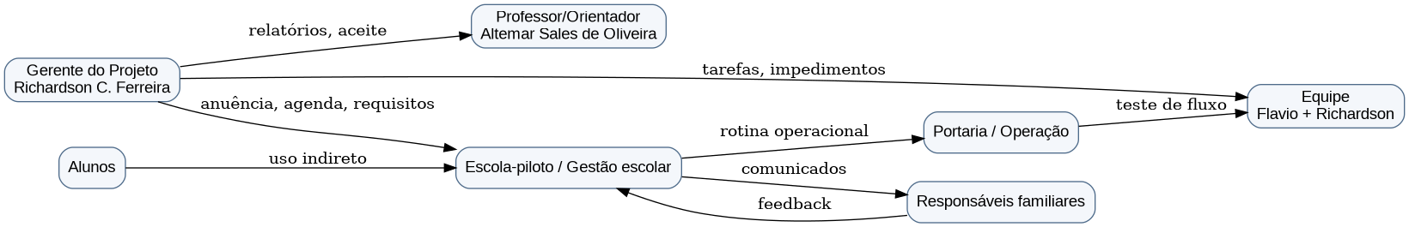
Figura 3 - Mapa de comunicação entre partes interessadas.

5.7 Matriz de riscos
ID | Risco | Classe | Consequência
R01 | Ausência de parceiro escolar formal | Crítico | Validação real não executada
R02 | Expansão indevida do escopo | Crítico | Atraso e aumento de complexidade
R03 | Tratamento inadequado de dados | Crítico | Risco jurídico e reputacional
R04 | Baixa adesão dos usuários | Alto | Feedback insuficiente
R05 | Inconsistência documental | Alto | Perda de coerência da entrega
R06 | Requisitos ambíguos | Alto | MVP desalinhado
R07 | Falha técnica no MVP | Alto | Demonstração interrompida
R08 | Atraso de atividades | Moderado | Entrega incompleta
R09 | Cobertura insuficiente de testes | Alto | Defeitos não detectados
R10 | Não conformidade acadêmica/template | Moderado | Perda de pontuação documental

6. PEI IV - ENGENHARIA DE SOFTWARE, MODELAGEM E IMPLEMENTAÇÃO

6.1 Atores e fronteiras de responsabilidade
Ator | Responsabilidades
Responsável | Autentica-se; acompanha presença de alunos vinculados; consulta notificações; troca mensagens autorizadas; registra feedback acadêmico.
Portaria | Autentica-se; consulta alunos ativos; registra e acompanha presença; troca mensagens autorizadas; registra feedback acadêmico.
Gestão Escolar | Autentica-se; consulta e gerencia alunos/vínculos; registra e acompanha presença; consulta auditoria e validação; troca mensagens; registra feedback.

6.2 Requisitos funcionais
ID | Objetivo | Requisito | Critério de aceite
RF-01 | Autenticar perfil | O sistema deve autenticar Responsável, Portaria ou Gestão Escolar por credenciais válidas e criar sessão temporária. | Credenciais válidas criam sessão; inválidas não criam sessão.
RF-02 | Consultar alunos | Portaria e Gestão Escolar devem consultar alunos ativos; o Responsável recebe somente informações dos alunos vinculados quando aplicável ao seu acompanhamento. | O retorno respeita o escopo do perfil autenticado.
RF-03 | Gerenciar alunos e vínculos | A Gestão Escolar deve cadastrar alunos e manter a associação entre Responsável e Aluno. | Cadastro válido cria aluno; vínculo válido associa o responsável ao aluno sem duplicação.
RF-04 | Registrar presença | Portaria e Gestão Escolar devem registrar ENTRADA ou SAÍDA por token, obedecendo à sequência diária válida. | ENTRADA seguida de SAÍDA é aceita; segunda ENTRADA pendente ou SAÍDA sem ENTRADA é rejeitada.
RF-05 | Acompanhar presença | Os perfis autorizados devem acompanhar a presença no próprio escopo, visualizando histórico, resumo e podendo obter CSV como forma alternativa de saída. | Nenhum perfil acessa registros fora do escopo autorizado; a exportação contém apenas os registros permitidos.
RF-06 | Consultar notificações | O Responsável deve consultar suas notificações e poder marcá-las como lidas dentro do próprio fluxo de consulta. | Somente o destinatário visualiza e altera o estado da própria notificação.
RF-07 | Trocar mensagens | Os perfis devem enviar e consultar mensagens somente entre combinações permitidas pelas regras de comunicação. | Tentativas de destinatário proibido são rejeitadas.
RF-08 | Registrar auditoria | O sistema deve registrar eventos críticos de autenticação, mutação de dados e operações relevantes. | O evento contém ação, data/hora e usuário quando aplicável.
RF-09 | Consultar auditoria | A Gestão Escolar deve consultar a trilha de auditoria. | Outros perfis recebem bloqueio de autorização.
RF-10 | Registrar feedback acadêmico | Perfis autenticados devem registrar feedback acadêmico com cenário, sucesso, nota de 1 a 5, comentário e tempo opcional. | Feedback válido é salvo sem identificação obrigatória do participante.
RF-11 | Consultar validação acadêmica | A Gestão Escolar deve consultar os resultados consolidados da validação e obter CSV das evidências coletadas. | Somente Gestão Escolar acessa os registros completos/exportação; dados ilustrativos não contam como evidência coletada.

6.3 Requisitos não funcionais
ID | Categoria | Definição
RNF-01 | Segurança de senha | Senhas devem ser verificadas por função criptográfica e comparação segura, nunca em texto puro.
RNF-02 | Sessão | Sessões autenticadas devem expirar e ser renovadas somente enquanto válidas.
RNF-03 | Autorização | Toda operação sensível deve verificar o perfil no backend; ocultar botão na interface não substitui autorização.
RNF-04 | Privacidade | Feedback de apresentação não deve exigir identidade do participante; mensagens privadas só ficam visíveis aos participantes.
RNF-05 | Desempenho | Meta local de resposta de até 2 s para operações principais; exige medição formal antes de ser declarada comprovada.
RNF-06 | Compatibilidade | A aplicação deve executar em ambiente Node.js suportado pelo projeto e navegador moderno.
RNF-07 | Usabilidade | Interface deve manter navegação compreensível, textos legíveis e feedback claro para sucesso e erro.
RNF-08 | Manutenibilidade | Regras reutilizáveis de domínio e segurança devem permanecer separadas da camada HTTP quando já houver módulo próprio.

6.4 Regras de negócio
ID | Regra
RN-01 | O Responsável acompanha somente alunos explicitamente vinculados ao seu perfil.
RN-02 | Portaria e Gestão Escolar operam sobre alunos ativos dentro das permissões definidas.
RN-03 | O registro de presença aceita somente ENTRADA ou SAÍDA e usa token normalizado do aluno.
RN-04 | Uma segunda ENTRADA é bloqueada enquanto existir ENTRADA pendente no mesmo dia.
RN-05 | SAÍDA só pode ser registrada quando a última ocorrência válida do dia for ENTRADA.
RN-06 | Um registro de presença válido gera notificação interna para cada Responsável vinculado ao aluno.
RN-07 | A notificação pertence ao destinatário e somente ele pode marcá-la como lida.
RN-08 | Responsável pode se comunicar com Gestão Escolar e Portaria, mas não com outro Responsável.
RN-09 | A trilha de auditoria é consultável pela Gestão Escolar e pode conter evento de sistema sem usuário associado.
RN-10 | Feedback acadêmico possui nota entre 1 e 5; tempo é opcional; coleta de apresentação não exige identificação do participante.
RN-11 | CSV de presença é uma representação alternativa do acompanhamento da presença, não um objetivo independente.
RN-12 | CSV da validação é uma saída do processo de consulta das evidências pela Gestão Escolar.

6.5 Casos de uso consolidados
A modelagem atual usa uma única fronteira do sistema e somente três atores funcionais: Responsável, Portaria e Gestão Escolar. Não existe ator genérico “Usuário”. Ações dependentes foram incorporadas ao objetivo principal: ENTRADA/SAÍDA pertencem a Registrar presença; histórico/resumo/CSV pertencem a Acompanhar presença; marcar como lida pertence a Consultar notificações.
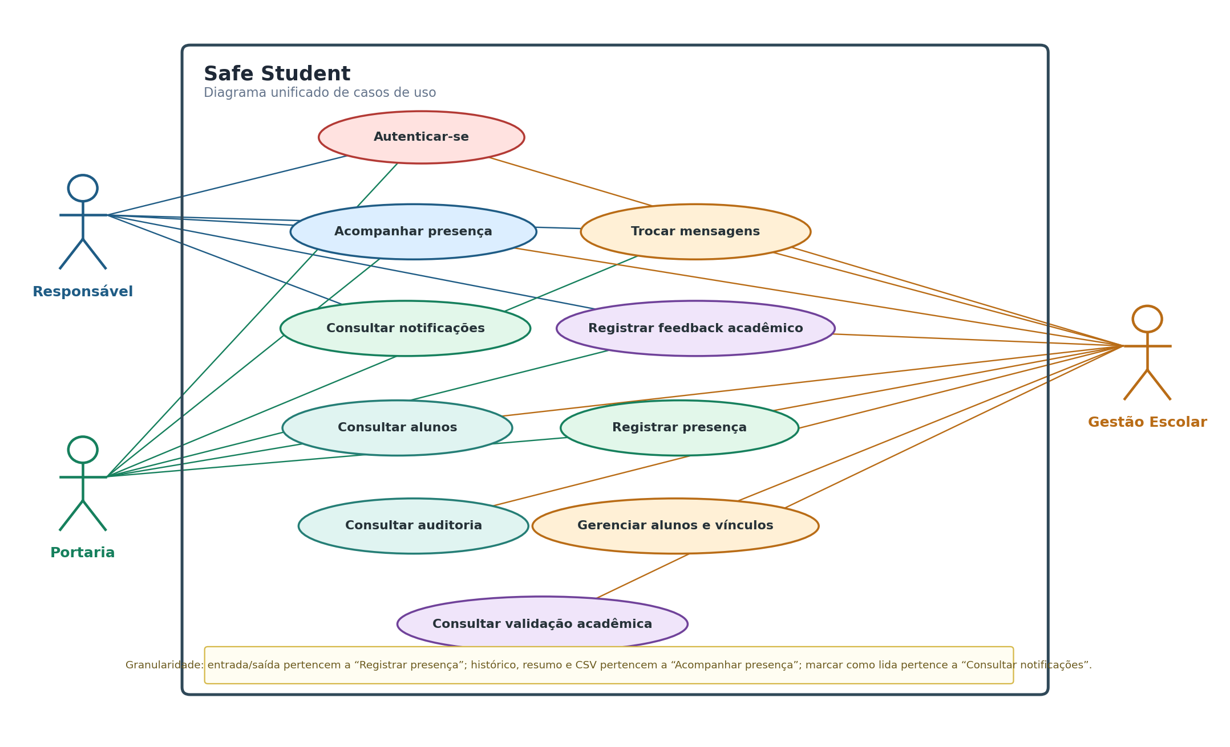
Figura 4 - Diagrama unificado de casos de uso do Safe Student.

6.6 Diagramas de classes
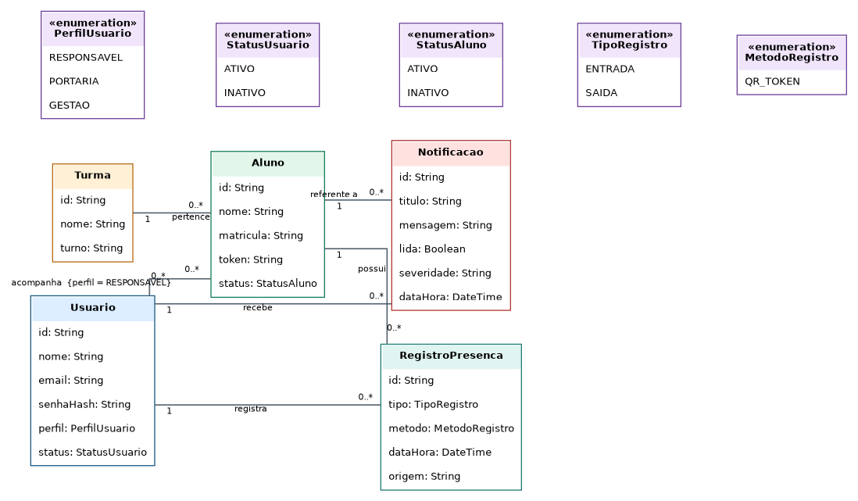
Figura 5 - Diagrama de classes do núcleo de presença.
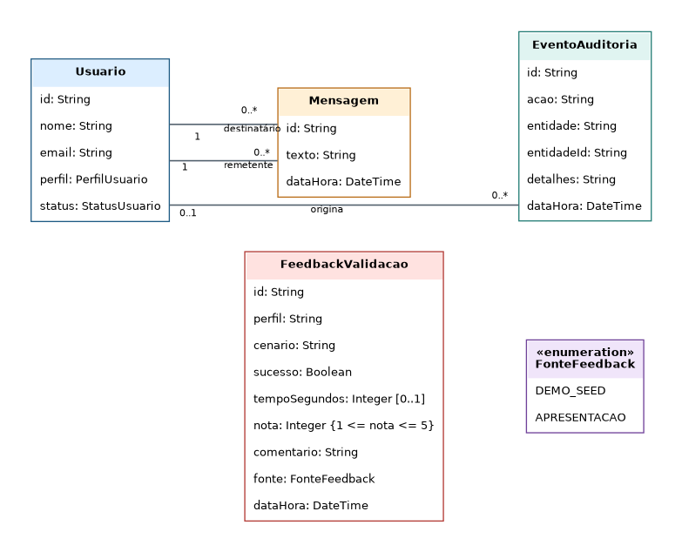
Figura 6 - Diagrama de classes de comunicação, auditoria e validação.

6.7 Modelo lógico relacional
O banco relacional é uma proposta lógica de evolução. O MVP atual persiste em JSON local. O modelo abaixo organiza PK/FK/restrições sem afirmar que um SGBD relacional já está implantado.
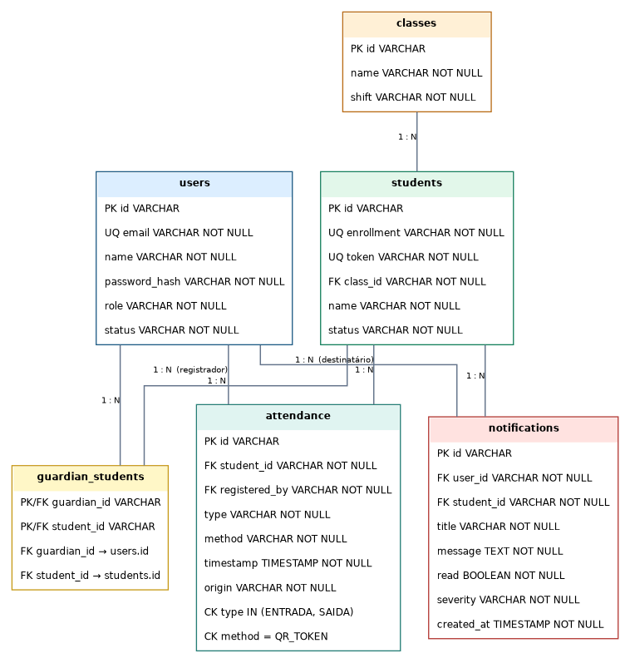
Figura 7 - Modelo lógico do núcleo de usuários, alunos, presença e notificações.
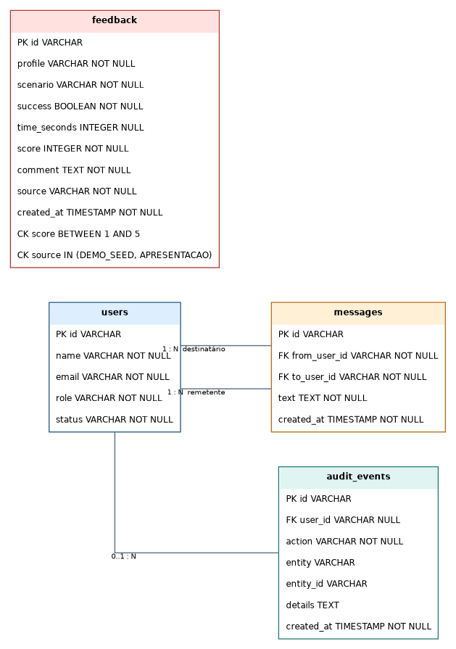
Figura 8 - Modelo lógico de mensagens, auditoria e feedback.

6.8 Diagrama de sequência
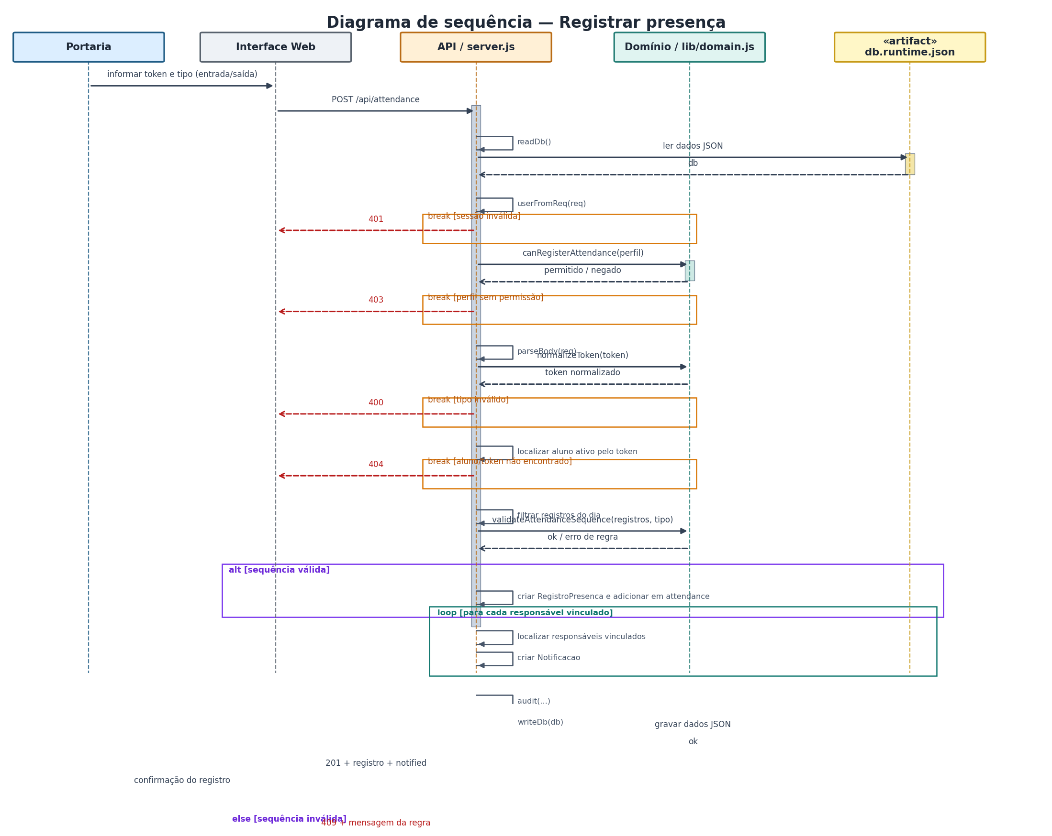
Figura 9 - Sequência do registro de presença.

6.9 Arquitetura implementada
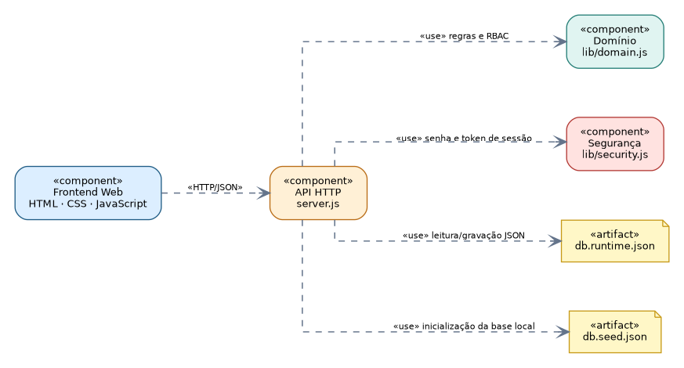
Figura 10 - Componentes efetivamente implementados no MVP.
Camada | Implementação atual
Frontend | HTML, CSS e JavaScript.
API | Node.js com módulo nativo http.
Domínio | lib/domain.js: regras de RBAC, token, sequência de presença e escopo.
Segurança | lib/security.js: scrypt, comparação segura e token de sessão.
Persistência | db.seed.json + db.runtime.json local.
Sessões | Em memória, com expiração.
Testes | node:test: API, domínio, segurança e regressões de privacidade.

6.10 Rastreabilidade atual
Rastreio | Implementação | Evidência/Teste
RF-01 / UC-01 | POST /api/login; verifyPassword; sessão | api.test.js — login inválido; fluxo de login válido usado pelos testes
RF-02 / UC-02 | GET /api/students; allowedStudentIds; scopedStudents | Cobertura indireta; recomendável teste direto da consulta por perfil
RF-03 / UC-03 | POST /api/students; POST /api/links; canManageSchool | Rotas implementadas; recomendável teste direto específico de cadastro e vínculo
RF-04 / UC-04 | POST /api/attendance; canRegisterAttendance; normalizeToken; validateAttendanceSequence | api.test.js + domain.test.js — RBAC, entrada duplicada, saída sem entrada e saída válida
RF-05 / UC-05 | GET /api/dashboard; GET /api/reports; GET /api/reports.csv; allowedStudentIds; attendanceRate | api.test.js — CSV autenticado; domain.test.js — escopo e taxa; recomendável teste explícito de Portaria em relatório
RF-06 / UC-06 | GET /api/dashboard; PATCH /api/notifications/:id | Rota implementada; recomendável teste direto de marcação como lida
RF-07 / UC-07 | GET/POST /api/messages; canMessageRole | api.test.js + domain.test.js — bloqueio Responsável→Responsável e regras de comunicação
RF-08 / transversal | audit(...) | Chamado em autenticação e operações de mutação relevantes
RF-09 / UC-08 | GET /api/audit; canViewAudit | Regra de autorização implementada; recomendável manter teste explícito do endpoint
RF-10 / UC-09 | POST /api/feedback | api.test.js — coleta e separação dos dados de evidência
RF-11 / UC-10 | GET /api/feedback; GET /api/feedback.csv; canManageSchool | api.test.js — somente Gestão exporta CSV de validação

7. PEI V - TESTES, VALIDAÇÃO EXTENSIONISTA E CONSOLIDAÇÃO

7.1 Estratégia e resultado dos testes
A suíte foi reexecutada durante esta auditoria diretamente no diretório Safe_Student_MVP. Resultado: 49 testes, 24 aprovados, 0 falhas. A execução cobre domínio, segurança, API HTTP e regressões de privacidade. O resultado não substitui teste de carga, pentest ou homologação de produção.
Conjunto | Quantidade | Exemplos de cobertura
API | 8 | Login inválido, RBAC de presença, entrada duplicada, CSV autenticado, mensagens, feedback e exportação de validação.
Domínio | 8 | Normalização de token, RBAC, escopo de alunos, sequência ENTRADA/SAÍDA e taxa por dia escolar.
Privacidade/regressão | 5 | Diretório mínimo, isolamento de mensagens/notificações, exclusão DEMO_SEED e auditoria técnica.
Segurança | 3 | Hash/verificação de senha, falha segura e token aleatório.
Total | 24 | 24 aprovados / 0 falhas nesta reexecução.

7.2 Cenários mínimos de validação acadêmica
Cenário | Perfil | Tarefa | Critério de sucesso
V-01 | Responsável | Localizar movimentação de aluno vinculado | Visualiza apenas o próprio escopo.
V-02 | Portaria | Registrar entrada por token | Registro salvo, auditado e notificação criada.
V-03 | Portaria | Registrar saída | Aceita somente após entrada válida.
V-04 | Gestão | Consultar presença e saída em CSV | Visualiza o escopo permitido e obtém CSV autenticado.
V-05 | Gestão | Consultar trilha de auditoria | Identifica ação, data/hora e usuário quando aplicável.

7.3 Instrumentos de pesquisa e aceite
- Termo de ciência institucional.
- Termo de participação.
- Roteiro de entrevista.
- Questionário de percepção.
- Checklist de observação.
- Módulo Feedback do MVP, sem identidade obrigatória do participante.

7.4 Situação real da pesquisa de campo
Integridade acadêmica: Os documentos históricos registram 10 responsáveis, 3 participantes de portaria, 2 de gestão e percentuais agregados, além de média 4,4/5 no artigo. Porém, não há no pacote respostas brutas anonimizadas, termos preenchidos ou CSV de validação real que permita reproduzir esses valores. Assim, a única classificação tecnicamente defensável é PESQUISA DE CAMPO = PARCIAL.

Para fechar essa pendência, a equipe deve executar nova coleta controlada ou anexar a evidência primária existente. O módulo Feedback registra perfil, cenário, sucesso, tempo opcional, nota de 1 a 5, comentário e fonte. Apenas registros de apresentação devem ser usados como evidência coletada; dados DEMO_SEED são ilustrativos.

7.5 Artigo acadêmico - conteúdo consolidado
O artigo deve apresentar o Safe Student como MVP acadêmico-extensionista e manter alinhamento com o estado atual: autenticação/RBAC, presença por token, notificações, acompanhamento/relatórios, mensagens e auditoria. A referência de segurança web deve ser OWASP ASVS. Resultados numéricos de satisfação ou amostras históricas só devem aparecer quando acompanhados por evidência primária reproduzível.

7.6 Critérios de aceite
Entrega | Critério
Plano | Estrutura gerencial completa e coerente com o template disponível.
Requisitos/UML | RF/RNF rastreáveis e diagramas coerentes com o MVP.
MVP | Executa localmente e demonstra os fluxos essenciais.
Testes | Suíte automatizada aprovada; lacunas não ocultadas.
Pesquisa | Instrumentos + evidência primária real para declarar resultados.
Artigo | Estrutura acadêmica, referências corretas e resultados não fabricados.
Apresentação | Mesmas contagens, casos de uso e limites adotados no documento técnico final.

8. MATRIZ FINAL DE INTEGRAÇÃO PEI I-V
Eixo | PEI I | PEI II | PEI III | PEI IV | PEI V
Problema/usuários | X | X |  |  | X
Mercado/empatia | X | X
Protótipos |  | X |  | X
Gerenciamento |  |  | X
Requisitos/UML |  |  | X | X
MVP/código |  | X |  | X
Testes |  |  |  | X | X
Pesquisa/validação | X |  |  |  | X
Artigo/apresentação |  |  |  |  | X

8.1 Pendências obrigatórias antes de declarar o pacote “completo”
1. Obter os templates/enunciados oficiais de PEI I, PEI II, PEI IV e PEI V se a intenção for comprovar conformidade formal, e não apenas cobertura de conteúdo.
2. Anexar evidência primária da pesquisa de campo (formulários/termos preenchidos, respostas anonimizadas ou CSV real do módulo Feedback).
3. Regenerar os arquivos 07 e 12 em XLSX válido, pois o pacote atual apresenta erro CRC no relacionamento raiz.
4. Regenerar o arquivo 09_Safe_Student_MVP_codigo.zip a partir do diretório canônico atual para eliminar divergência de metadados.
5. Atualizar a apresentação final para refletir 11 RF, 8 RNF, 12 regras de negócio e o diagrama unificado de casos de uso.
6. Atualizar o artigo para OWASP ASVS e retirar qualquer média/percentual que não possua evidência primária anexada.
7. Atualizar números de TAM/SAM/SOM com uma única fonte oficial e mesma data de referência antes de apresentar valores quantitativos.

8.2 Checklist de consistência final
Verificação | Status
Somente Responsável, Portaria e Gestão Escolar como atores funcionais no caso de uso | Conforme
Não existe ator genérico Usuário no caso de uso | Conforme
ENTRADA/SAÍDA consolidadas em Registrar presença | Conforme
Histórico/resumo/CSV consolidados em Acompanhar presença | Conforme
Marcar como lida pertence a Consultar notificações | Conforme
Requisitos atuais: 11 RF | Conforme
Requisitos não funcionais atuais: 8 RNF | Conforme
Regras de negócio atuais: 12 | Conforme
MVP local e dados sintéticos explicitados | Conforme
49 testes reexecutados sem falha | Conforme
Pesquisa de campo tratada como parcial até evidência primária | Conforme
Produção/homologação fora do escopo | Conforme

9. CONCLUSÃO
A análise sênior demonstra que o Safe Student possui material suficiente para formar um dossiê acadêmico consistente e rastreável, cobrindo descoberta do problema, prototipação, gerenciamento, engenharia de requisitos, modelagem, implementação, testes e validação extensionista. A qualidade do pacote melhora significativamente quando a especificação técnica atual e a auditoria são usadas como fontes de verdade para corrigir materiais históricos.
A conclusão mais importante é que “ter o documento” não equivale automaticamente a “ter a evidência”. O projeto está tecnicamente demonstrável e os testes atuais foram aprovados, mas a etapa extensionista de pesquisa permanece parcial até que a equipe anexe evidência primária reproduzível. Da mesma forma, a conformidade formal de PEI I, II, IV e V só pode ser certificada quando seus templates oficiais forem disponibilizados. Este dossiê, portanto, reúne tudo o que é defensável hoje e separa claramente conteúdo comprovado, conteúdo histórico e pendências reais.

REFERÊNCIAS
ASSOCIAÇÃO BRASILEIRA DE NORMAS TÉCNICAS. NBR 6023 - Informação e documentação - Referências - Elaboração.
ASSOCIAÇÃO BRASILEIRA DE NORMAS TÉCNICAS. NBR 10520 - Informação e documentação - Citações em documentos.
BRASIL. Lei nº 13.709/2018 - Lei Geral de Proteção de Dados Pessoais.
BRASIL. Ministério da Educação. Resolução CNE/CES nº 7/2018 - Diretrizes para a Extensão na Educação Superior Brasileira.
OBJECT MANAGEMENT GROUP. Unified Modeling Language (UML), Version 2.5.1.
OWASP FOUNDATION. Application Security Verification Standard (ASVS).
WORLD WIDE WEB CONSORTIUM. Web Content Accessibility Guidelines (WCAG) 2.2.
UNIVERSIDADE DE VASSOURAS. Template Adaptado do Plano de Gerenciamento do Projeto - Práticas Extensionistas Integradoras III.
SAFE STUDENT. Pacote acadêmico e repositório analisados: documentos 01 a 12, Safe_Student_MVP e documentação de conformidade, 2026.

APÊNDICE A - MAPA DE FONTES DO PACOTE
Nº | Artefato | Uso no dossiê
01 | Plano de Gerenciamento Unificado | Gerenciamento, mercado, usuários, prototipação, riscos e cronograma.
02 | Especificação de Requisitos, UML e Modelo Lógico | Fonte técnica atual de requisitos, regras, UML e rastreabilidade.
03 | Artigo Acadêmico | Síntese acadêmica; requer correções de segurança/reivindicações de validação.
04 | Plano e Relatório de Testes | Evidências e limitações de testes.
05 | Relatório de Pesquisa de Campo | Instrumentos e resultados históricos; evidência primária pendente.
06 | Auditoria Técnica e Conformidade | Reconciliação e correções técnicas.
07 | Checklist/Riscos/Rastreabilidade XLSX | Conteúdo de apoio; arquivo e IDs antigos requerem atualização.
08 | Apresentação Final | Narrativa da banca; contagens e casos de uso devem acompanhar a especificação atual.
09 | MVP Código ZIP | Pacote do código; metadados divergentes do diretório canônico.
10 | Manual | Execução, demonstração, treinamento e limitações.
11 | Termos e Instrumentos | Base para coleta extensionista formal.
12 | Auditoria Competitiva XLSX | Mercado/concorrência; números devem ser atualizados de fonte única.

